Оказание первой помощи при зимних травмах.
Низкая температура, ветки, осколки стекол, скрытые в снегу,
гололёд, сосульки – все это может стать причиной травм у детей зимой.

Травмы головы.
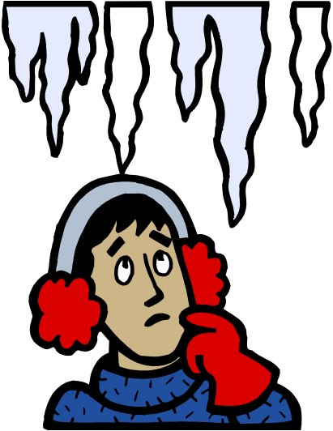
Ежегодно случаются смертельные случаи в результате падения
Сосулек. Тяжесть травмы определяется непосредственно массой упавшего с крыши льда и высотой падения. При падении сосульки в подавляющем большинстве случаев отмечаются травмы головы – от легких ушибов до тяжелейшей открытой черепно-мозговой травмы.

Оказание первой помощи при ударе сосулькой:

1.Если ребенок после полученной травмы в сознании – отнести его в помещение, уложить, оценить характер внешних повреждений, обработать ссадину антисептическим средством, наложить повязку.

2.При отсутствии сознания немедленно вызвать врача, до его прибытия двигать ребенка нежелательно ( возможна травма шейного отдела позвоночника), необходимо укрыть пострадавшего, следить за его дыханием и пульсом. При наличии кровотечения наложить повязку. При возникновении рвоты – повернуть голову ребенка на бок, чтобы избежать аспирации рвотных масс.

Мелкие травмы.
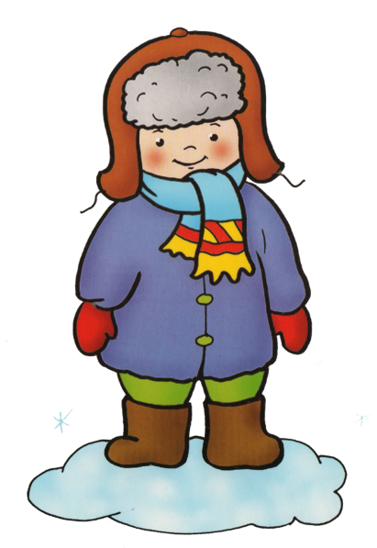
Зимой дети нередко получают мелкие травмы об укрытые снегом острые предметы:
Осколки стекла, ветки, металлические предметы. От сильных повреждений обычно спасает большое количество одежды, однако заостренные предметы могут повредить кожный покров и без разрыва одежды, что бывает при быстром скользящем ударе. В таких случаях одежда сминается, а кожа повреждается предметом, как бы «завернутым» в ткань одежды. Поэтому даже при целостности одежды всегда необходимо убедиться в отсутствии повреждений на коже.

Традиционная детская забава – облизывать на морозе металлическое предметы ( качели перила и т.п.) может привести к неприятным последствиям. При резком движении тонкий и нежный слизистый покров остается на металле, начинается кровотечение, и потом в течении нескольких дней происходит болезненное заживление . если язык прилип к поверхности, необходимо его уговорить потерпеть, зафиксировать голову, чтобы избежать движений и полить на язык теплой водой.

Профилактика.

Самым важным способом борьбы с зимними травмами остается их профилактика: прогулки на морозе должны быть ограничены временем, ребенок должен быть одет соответственно по погоде. Для уменьшения риска падения желательно выбирать обувь с рифленой подошвой. Даже в морозы необходимо избегать прогулок под нависшими сосульками. Во время активных игр дети должны находиться под присмотром взрослых.

